Мастер-класс «Создание агамографа»
Цель: познакомить учителей начальных классов с техникой «Агамограф» в условиях реализации ФГОС, создать условия для развития творчества.
Задачи:
- Познакомить с технологией «Агамограф» и ее использование на практике с детьми младшего школьного возраста
- Способствовать появлению желания использовать в своей работе технологии «Агамограф»
- Развивать использование технологии «Агамограф» в своей работе;
Форма проведения:
- с педагогами (без участия детей);
- практическая работа.
Оборудование и инструменты: распечатанный на принтере шаблон на каждого участника, цветные карандаши, ножницы.
«Оживи сказочного героя»

Работу с превращениями мы начали в виде разминки, оживляя сказочных героев при помощи шаблонов, карандашей, файла и перманентного маркера…
- Раскрасили сказочного героя
- Вложили в файл
- Обвели перманетным маркером по контуру рисунка
- Сверху вложили чистый лист
Работа готова!!!
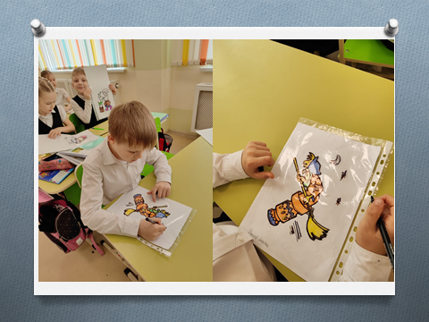

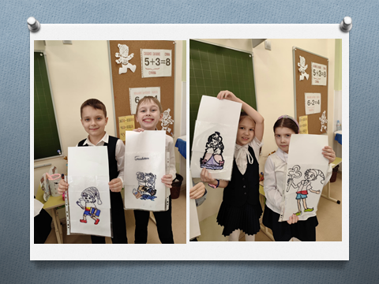
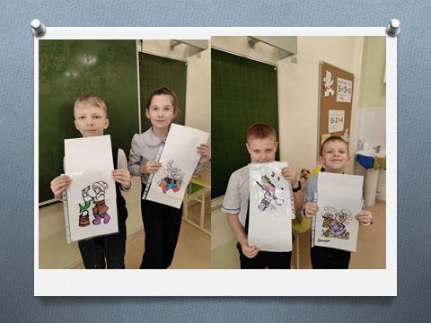
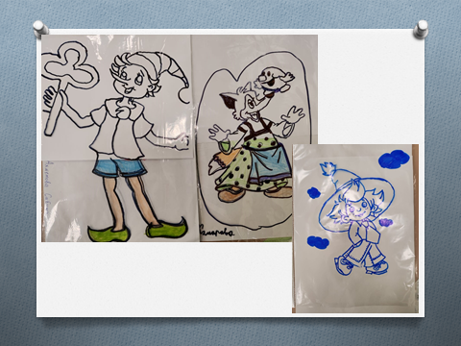
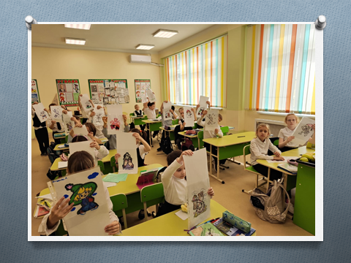

С одной стороны - кораблик, с другой - рыбки. Заглянешь слева - зима, подойдешь справа - жаркое лето. Вот такой забавный эффект совмещения двух изображений в одной картине получил название "Агамограф". Идею работы с агамографом я узнала от своей коллеги-учителя начальных классов и решила поделиться с Вами.
Какое загадочное слово – агамограф. Что же это такое?
Это 3D искусство своими руками. Анамограф придумал Яков Агам (род. В 1928г.) – художник из Израиля, и это было настолько впечатляюще, что изобретение назвали в его честь. Более того, за это новшество Яков Агам получил медаль Яна Амоса Коменского – великого чешского педагога, в качестве награды от ЮНЕСКО за визуальное образование детей младшего возраста.
Музей Яакова Агама (Израиль)
Яаков Агам – один из основателей школы кинетического искусства, фигура мирового значения, создавший уникальный и совершенно новый язык в изобразительном искусстве.
Музей, целиком посвященный творчеству Яакова Агама составляет 3200 квадратных метров. Это один из тех редких случаев, когда музей создается при жизни художника.
Это просторное, залитое светом здание, расположенное в западной части города недалеко от моря, заметно издалека благодаря ярким шестигранным монументальным колоннам и каждая из них представляет собой законченное произведение искусства. Эти колонны создают единое пространство, грани колонн покрыты рисунками, их более трех тысяч, и каждый несет в себе собственный смысл. Художник создал это произведение в память о своей покойной жене.
Итак, что же такое «агамограф»? В основе этой техники лежит складывание бумаги гармошкой. Это две картинки в одной, в зависимости от того, под каким углом посмотреть, можно увидеть то одну картинку, то другую.
Такие работы можно использовать и как методические пособия, и как отдельные открытки, а так же для интеграции уроков изобразительного искусства, технологии с чтением, окружающим миром…
Это настоящее превращение, поэтому дети с огромным удовольствием примут участие в ее изготовлении.
Для детей такая поделка настоящее волшебство! А самое главное невероятная польза!
Используя на уроках данную нетрадиционную технику, у детей развивается фантазия, воображение, пространственное восприятие, мелкая моторика рук. Работа с агамографом способствует развитию внимания, потому что чередуя изображения при раскрашивании, ребёнку нужно во время переключиться на другой фрагмент. Воспитывает зрительную культуру и развивает мышцы глаз.
Процесс немного напоминает оригами, но складывать гармошкой нужно картинки. Такое занятие придется по душе и детям, и взрослым.
Для творчества понадобится картон или лист А4, клей, ножницы и все для рисования. Для начала советуем использовать готовые картинки, распечатанные на принтере. А затем, разобравшись в технологии, создавать свои полотна.
В результате получится творческая работа, которую можно рассматривать под разным углом, и при этом увидеть две разные картины.
Приготовим два рисунка одинакового размера и с помощью линейки начертим вертикальные полоски с интервалом 1,5 сантиметра. Чтобы не запутаться, карандашом напишем на полосках А1, А2…. на первой картинке, на другой Б1, Б2…. Теперь придется картинки разрезать по начерченным линиям.

Возьмем лист А4, равный по высоте нашим картинкам, по ширине – в два раза превышающий размер картинок. Нанесем на него такие же вертикальные линии с интервалом 1,5 сантиметра.
Наклеим полосочки, полученные при разрезании картинок в порядке согласно нумерации. Творение выглядит немного непонятно и хаотично.
Сложите лист гармошкой и наслаждайтесь результатом! Идея создания таких картин настолько популярна, что художники-иллюстраторы выпускают целые серии рисунков. Таким способом создают тематические панно для интерьера: морские пейзажи, времена года, открытки-валентинки приобретают новый вид.
Замечательный подарок – фотоколлаж, составленный из двух фотографий, сделанных в разное время. Например, одно, когда школьник только только начал учебу, второе – портрет выпускника.
Верх мастерства - агамограф из 3х рисунков.
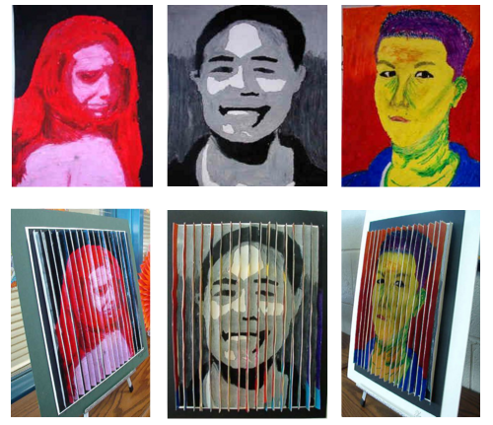
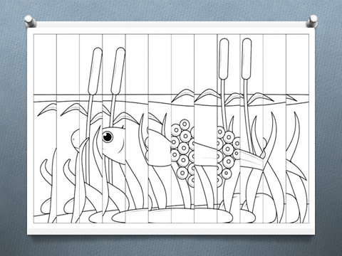
1 этап (по готовому шаблону)
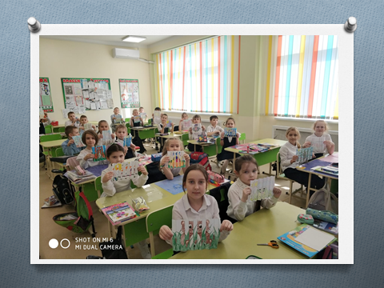
2 этап (работа с иллюстрациями)
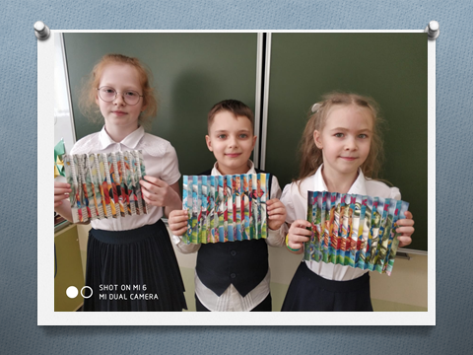
3 этап (изготовление собственного агамографа)
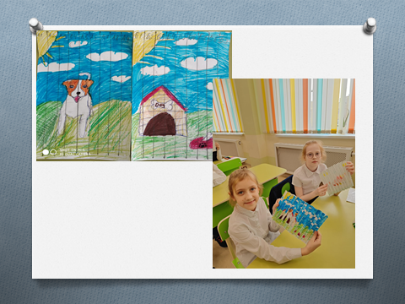
Агаморгаф используется при создании рекламных щитов.

